桃園市立大有國民中學108學年度第二學期第三次評量試卷
年 級 | 七 | 考 試  科 目 | 公民 |  |  | 命 題  範 圍 | 第五、六課 | 作 答  時 間 | 45分
班 級 |  | 姓 名 |  | 座 號 |  | 分 數

一、選擇題(每題2分)
( )1.小鳳閱讀了一篇平安國的報導：「依統計處資料分析，發現去年最低收入的20萬戶家庭，平均收入為3千元，最高收入的20萬戶家庭則有7萬元，相差達23倍，10年前則為13倍。」。以上是呈現哪一種社會不公平的現象?
(A)利益分配 (B)貢獻程度
(C)需求滿足 (D)責任承擔
( )2.新聞報導：「快樂國就讀大學的低收入子弟僅有21％能於四年內完成課程，比來自高收入家庭子女的76％低很多。」上述現象最可能會發生哪種情形？
(A)社會流動受到影響 (B)社區意識漸趨
(C)社會角色不會改變 (D)傳播媒體日益重要
( )3.下列哪一項不是社會中不公平的現象？
(A)朱門酒肉臭，路有凍死骨
(B)偏鄉地區公車班次稀少
(C)職場上的同工不同酬
(D)立委不分區名單需保留二分之一為女性
( )4.美國政治哲學家羅爾斯的「正義論」中的無知之幕是指制定社會制度時，要考慮哪兩項公平正義的原則？
(A)自由原則、普通原則
(B)普通原則、機會均等原則
(C)機會均等原則、自由原則
(D)差異原則、機會均等原則、
( )5.西方國家開始以政府的力量推動社會安全政策，主要是下列何種原因？
(A)工業革命後造成許多社會問題，個人無力解決
(B)資訊革命後，世界變成地球村，彼此關係密切
(C)家庭結構改變，子女人數增加，家庭經濟困難
(D)人民團體興起，政府為了爭取民眾支持而推動。
( )6.所謂「社會安全制度」是指一個政府透過有計畫、有組織的政策法令與行政措施，照顧民眾生活，促進全民福祉。我國哪一項法律將社會安全明訂為國家重要政策？
(A)憲法 (B)社會救助法
(C)社會福利法 (D)濟貧法
( )7.老師要求同學在上課前要先針對預習的章節做整理，附圖是詹姆斯預習後所畫出的架構圖，根據圖中內容所示，該單元的主題可能是下列何者？
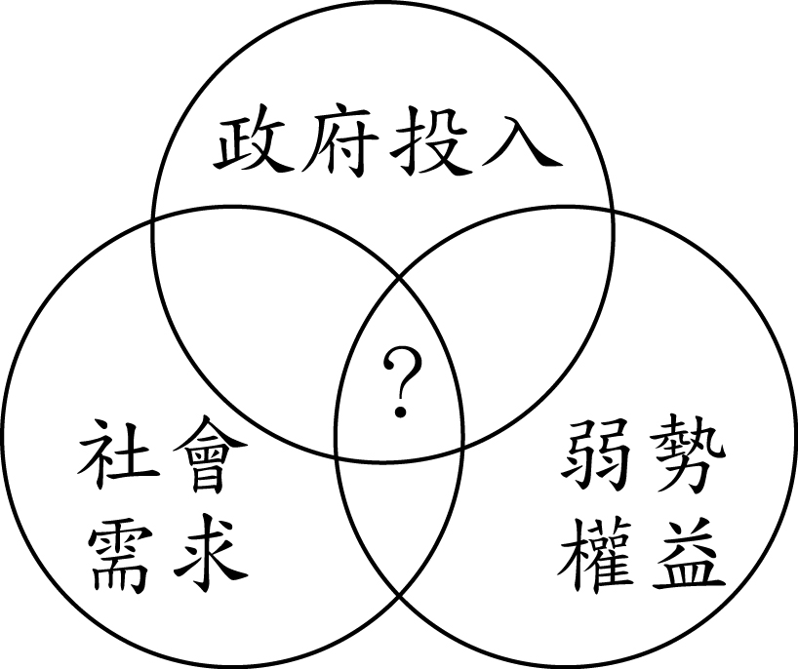
(A)社會化
(B)社會安全
(C)社會變遷
(D)志願結社
( )8.現代政府規畫一套綜合、具發展性的社會福利政策，整合所有機構、團體與個人的力量，是希望保障何者的權益？
(A)新住民 (B)民間團體
(C)全體國民 (D)弱勢族群。
( )9.政府透過短期聘雇的方式，協助低收入者自立。此種福利措施稱為下列何者？
(A)職業訓練 (B)以工代賑
(C)社會保險 (D)社會津貼
( )10.依勞動基準法的規定，工資由勞僱雙方議定，但不得低於基本工資。109年起基本工資調漲為新台幣23800元，每小時基本工資為158元。關於基本工資、時薪之規定是為了保障勞工何種權利?
(A)生存權 (B)工作權
(C)自由權 (D)財產權
( )11.池田香代子的繪本如果世界是100人的村子說到：其中有20人營養不良，1人瀕臨餓死邊緣，但也有15人過於肥胖。上述狀況是說明村子中存在哪方面的不公平？
(A)利益分配 (B)責任負擔
(C)貢獻程度 (D)需求滿足
( )12.下列有關貧富差距的敘述何者錯誤？
(A)貧富差距過大時會影響社會的安定與和諧
(B)貧富差距擴大會阻礙社會流動的機會
(C)經濟弱勢者會有相對剝奪感的情緒
(D)經濟自由的社會不會產生貧富差距問題。
( )13.為了將臺鐵於臺南路段實施地下化的工程，政府需要強制徵收當地居民的土地而造成衝突，反臺南鐵路東移自救會宣稱支持地下化，但要求保障拆遷戶之土地利益，不得以整體利益為由，而侵犯個人的權利。上述自救會的聲明，屬於追求公平正義的何項原則？
(A)自由原則 (B)普通原則
(C)機會均等原則 (D)差異原則
( )14.由於經濟不景氣及物價飆漲對弱勢民眾影響甚鉅，為妥善照顧經濟弱勢、遭受急難或災害者，提供短期日常生活所需食物及物資援助，以建置完善的社會安全網，避免食物浪費，因此市政府推動食物銀行法的相關條例。根據上述內容，請問市政府的該項政策主要是落實何項理念？
(A)改善貧富差距 (B)促進社會流動
(C)提升地方產業 (D)維護公平正義
( )15.社會安全是為了確保社會中所有人都能擁有基本生活的保障，進而實現社會中的公平正義。請問，最早的社會安全思維源自於什麼？
(A)西方民主國家
(B)經濟學中的比較利益原理
(C)政治中的社會契約論
(D)宗教的利他思想
( )16.依照我國《憲法》之規定：「人民有權利要求國家提供物質或精神上，合乎人性尊嚴的生活」，此乃我國《憲法》所保障的何種權利？
(A)財產權 (B)生存權
(C)工作權 (D)自由權。
( )17.強烈颱風過境造成中南部多處嚴重淹水，某直轄市長在實地了解災情後，宣布災民每戶可申領急難救助金10萬元。請問：該救助金是依下列哪一項法律發放？
(A)憲法 (B)社會救助法
(C)災害防救法 (D)社會福利法。
( )18.下列是政府逐步規畫實施的社會福利政策，根據內容判斷，政府這些措施的實施其主要目的？
1.生活津貼 2.日間照顧中心
3.年金保險 4.關懷訪視服務
(A)促進兒童與少年的身心健全發展
(B)維護老人尊嚴與健康，增進老人福利
(C)促進身心障礙者自立與發展
(D)保障新住民配偶的權利
( )19.大雄的爸爸失業在家，社工人員告訴大雄的爸爸可以去政府所設立的就業服務中心請領失業給付、並協助尋找新的工作。請問：失業給付是根據何種法律辦理？
(A)《性別工作平等法》 (B)《勞動基準法》
(C)《就業保險法》 (D)《勞動事件法》。
( )20.台灣健保享譽國際，醫療水準世界前茅，但醫療資源分配卻極不平均。台北市距最近的急救醫院，平均只要車程5分鐘，而許多偏遠鄉鎮則動輒要一個小時以上，常常到急救醫院已過黃金搶救時間」此現象呈現何種的社會問題？
(A)價值觀念的混淆 (B)貧富差距日益惡化
(C)弱勢權益的忽視 (D)國家經濟日益衰退
( )21.出社會工作之後，我們會用一些方式來衡量每個人的社會地位，下列哪一個不是衡量社會地位的因素？
(A)權利 (B)職業 (C)財富 (D)聲望。
( )22.構成社會地位的原因有與生俱來與後天努力取得兩種途徑，下列敘述何者是正確的？
(A)家世背景屬於後天努力取得
(B)職業聲望是屬於與生俱來的
(C)接受教育成為醫生是屬於努力取得
(D)所得收入是靠繼承取得的
( )23.身心障礙者權益保障法規定：政府機關、學校及公營事業機構員工數在34人以上者，應進用身心障礙員工比例不得低於 3％，此規定符合哪項正義的原則？
(A)自由原則 (B)普通原則
(C)機會均等原則 (D)差異原則
( )24.社會保險是指國家通過立法，強制實施的保險制度。下列哪一項「不」是我國目前所實施的社會保險？
(A)全民健康保險 (B)勞工保險
(C)旅遊意外保險 (D)國民年金保險
( )25.我國《憲法》第152條規定：「人民具有工作能力者，國家應予以適當之工作機會。」請問：社會安全政策中，哪一項法律或措最符合此條文的意涵？
(A)勞動基準法 (B)社會救助法
(C)就業保險法 (D)設置職訓中心。
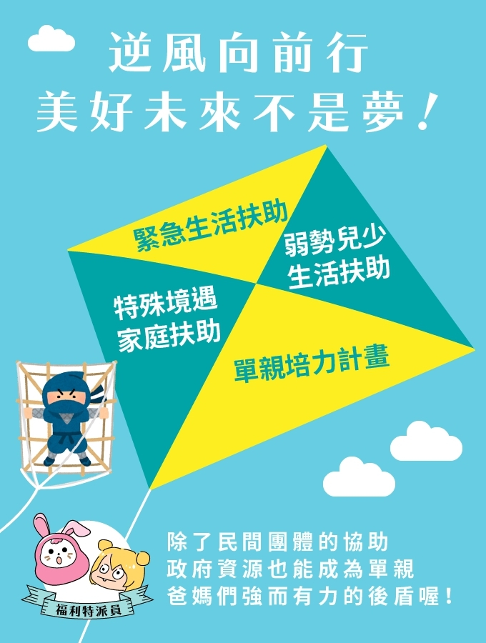
( )26.下圖是佳佳查詢我國福利措施的相關資料。請問，圖表上的福利政策是依據何種法律保障?
(A)《兒童及少年福利與權益保障法》
(B)《兒童權利公約施行法》
(C)《少年事件處理法》
(D)《社會救助法》。
( )27.為了讓福利資源能達到更有效的運用且減少浪費，政府開始研擬更符合人民的社會安全政策。下列哪些設計或措施，較能實現公平正義的理想？甲、以工代賑；乙、抽籤全面性補助；丙、排富條款
(A)甲乙 (B)乙丙 (C)甲丙 (D)甲乙丙。
( )28.根據調查，屏東縣失智人口比例高於全國平均，卻僅有15%的失智長輩得到照顧，遠低於台北市59%的照護資源。這是屬於哪一種社會不公平的現象?
(A)利益分配 (B)貢獻程度
(C)需求滿足 (D)責任承擔
( )29.下表是快樂國政府所做的歷年人口統計資料。根據資料推論，快樂國正面臨哪一種社會問題？
西元  （年） | 人口總數  （萬人） | 出生人口數  （萬人） | 65 歲以上  人口數  （萬人）
2009 | 2,199 | 28 | 187
2010 | 2,215 | 30 | 192
2011 | 2,230 | 26 | 197
2012 | 2,252 | 24 | 203
2013 | 2,260 | 22 | 209

(A)城鄉差距擴大問題 (B)老人照護問題
(C)青少年犯罪問題 (D)新住民適應問題
( )30.下文是翊政在某網路論壇上看到的評論，根據內容判斷，★★是作者認為建立平等社會的要件。請問：★★應為下列何者？
(A)社會地位 (B)社會流動
(C)社會規範 (D)人性尊嚴
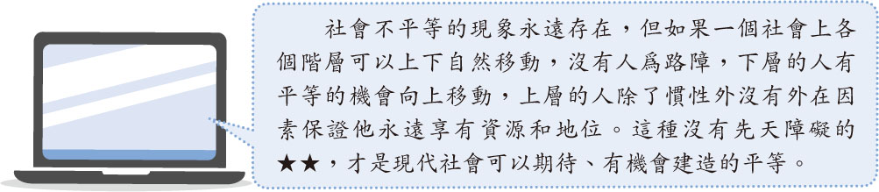
( )31.台灣南北空氣品質差距極大，｢反空汙聯盟｣認為高屏地區的人民健康權利不該受侵犯，此主張符合哪項正義的原則？
(A)自由原則 (B)普遍原則
(C)機會均等原則 (D)差異原則
( )32.社會地位是構成社會階級的主要因素，下列哪一位的社會地位產生方式跟其他人不同？
(A)小萍：我熱愛水上活動，剛考到潛水師執照
(B)大明：我今年從研究所畢業，剛面試上鴻海工作
(C)阿秀：我平日在大學擔任講師，業餘時間拍片當youtuber
(D)小城：我來自政治世家，未來想參選立法委員服務大眾
( )33.下列有關社會安全的敘述，何者有誤？
(A)目前不僅政府推動，也有許多民間團體積極參與協助
(B)愈先進的國家愈重視社會福利制度
(C)社會福利制度僅針對有納稅的人民，未納稅者不得享有
(D)社會安全是社會福利思想的基礎。
( )34.怡柔跟媽媽到大賣場購物時，看到有些停車格裡畫了附圖的圖案，媽媽跟她解釋這是為身心障礙者提供的車位，若違法亂停會被處以罰鍰。請問：上述規範屬於追求公平正義的哪個原則？
(A)自由原則
(B)普通原則
(C)機會均等原則
(D)差異原則
( )35.我國制定社會救助法，來協助社會中需要幫助的人，下列哪種情況不屬於該法要支援的人?
(A)因疫情被裁員，請領失業給付的小李
(B)因地震導致房屋倒塌，流離失所的大華
(C)父母病逝，無法單獨生活的國中生阿田
(D)所得在貧窮線下，具低收身分的小陳。
( )36.某一電視節目談論的主題是「政府推展社會福利措施經費補助原則」，下列哪位民眾的發言內容最正確？
(A)陳先生：我國經濟發展良好，因此國庫豐沛，只要來申請就補助
(B)李小姐：政府財政負擔愈來愈重，應有效運用，並嚴格控管支出
(C)王小姐：由於人民繳納的稅款充足，不需擔心經費問題
(D)胡先生：如果面臨經費不足，公益團體應接手辦理社會福利措施
( )37.下列是某市長候選人提出的政策主張，請問哪一項不屬於社會福利的觀念？
(A)興建社會住宅，解決市民住的需求。
(B)提供獨居老人居家清潔服務。
(C)發放市民消費券，振興經濟。
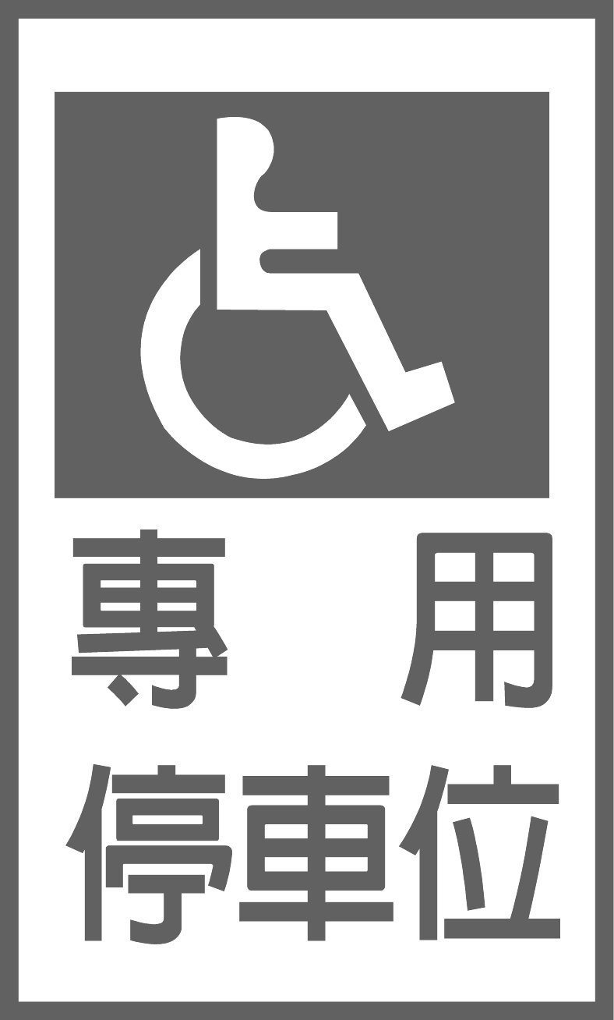
(D)開辦新住民電腦學習課程。
( )38.老師要熊大回去製作一個時間軸的表格，並依據各個年齡層填入需要的社會福利政策。請問：哪組配對可能是錯誤的？
選項 | (A) | (B) | (C) | (D)
年齡 | 0〜10歲 | 20〜30歲 | 40〜60歲 | 65〜70歲
福利  政策 | 兒童課後照顧服務 | 青年  社會住宅 | 成人  預防保健 | 失業給付
( )39.政府透過許多管道推動社會福利相關政策，例如：以公益彩券回饋金，協助經濟弱勢民眾繳納部分健保相關費用；放寬低收入戶審查門檻，協助經濟弱勢家庭獲得社會救助等。上述政府的二項作法，最主要是為了達成下列何項目的？
(A)保障人民生存權利
(B)改善所得分配差距
(C)確保民眾財產權利
(D)節省經費精確排富
( )40.下列關於我國社會福利度的觀念，何者錯誤？
(A)資源來自於社會大眾的貢獻
(B)蘊含著社會互助，共同承擔風險的精神
(C)滿足民眾在社會、經濟、健康方面的需求。
(D)是對弱勢群體的施捨、救濟。
( )41.下列是我國各地方政府社會局針對不同對象，推出各種社會福利措施，請問哪一組的配對錯誤？
(A)身心障礙者─發展遲緩兒童療育補助
(B)新住民─生活適應班課程
(C)老人─長青學苑
(D)兒童及少年─收出養暨監護權訪視調查
( )42.我國當前社會面臨了兩大問題：少子化與高齡化，因此政府的社會福利政策必須因應這些問題去規畫。請問：下列哪一個社會福利政策無法契合當前這兩大社會的問題？
(A)提高生育補助津貼 (B)協助子女教養
(C)年金保險制度 (D)兒童托育服務。
( )43.近年來，中央健康保險局積極向民眾宣導「小病在小診所就診，大病到大醫院就醫」的觀念，並配合轉診措施的推展，以落實醫療分級制度。請問：上述作法最主要是希望達到哪一種目的？
(A)降低部分負擔 (B)強化社區保健
(C)善用醫療資源 (D)實施醫藥分業。
( )44.近年來，有許多偏遠地區的國小和國中，因為學生人數不斷減少面臨廢校的命運。贊成廢校者認為這樣的做法可以精簡政府經費支出，反對廢校者則認為，再怎麼省都不能省教育，這樣才能帶給偏遠地區孩子改變的希望，讓他們具備學習的競爭力。上述反對廢校者的論點主要是基於哪種精神之考量？
(A)公共利益 (B)公平正義
(C)經濟效益 (D)尊重少數
( )45.有一份雜誌報導：臺灣男女薪資差異從1960年代開始顯著地縮小。1960年時，男性平均每賺100塊錢，女性只賺65元。2015年時，男性賺100塊錢時，女性可以賺83元。1960年代，女性要多工作200天，才能和男性收入相當。現在，女性只要多工作54天。我們可以怎麼判斷這份報導想表達的主旨？
(A)臺灣社會已達性別平權
(B)女性每年只工作200天，是收入較低的主因
(C)同工不同酬的情況仍存在
(D)女性只要更努力工作，就能改善性別歧視。
( )46.民眾對於社會福利應有何正確認知？（甲）政府應無條件擴大社會福利政策，以增進全民福祉（乙）讓真正需要幫助的人享受到政府的服務（丙）政府應一視同仁，讓每個人都享用到同樣的服務（丁）合理運用社會福利資源，減少無謂浪費。
(A)甲乙 (B)乙丙 (C)甲丁 (D)乙丁
( )47.下列選項皆為政府所實施的社會福利政策，請問何者的服務對象與其他三者〝不同〞？
(A)視力協助員服務 (B)生活適應班課程
(C)導盲犬自由出入公共場所(D)手語翻譯服務
玻璃天花板效應
玻璃天花板基本上的涵義為，女性或是少數族群沒辦法晉升到企業或組織高層並非是因為他們的能力或經驗不夠，或是不想要其職位，而是一些針對女性和少數族群在升遷方面，組織似乎設下一層障礙，這層障礙甚至有時看不到其存在。
因此，如果組織中的女性或少數族群想順著職涯發展階梯慢慢往上攀升，當快要接近頂端時，自然而然就會感覺到一層看不見的障礙阻隔在他們上面，所以他們的職位往往只能爬到某一階段就不可能再繼續上去了。這樣的情況就是所謂的玻璃天花板的障礙。
( )48.根據上文所述，玻璃天花板是哪一種不公平的現象?
(A)利益分配 (B)貢獻程度
(C)需求滿足 (D)責任承擔
( )49.為了破除玻璃天花板效應，我國制定何種法律給予不同性別者在職場上都能有公平的機會發展?
(A)《性別工作平等法》 (B)《勞動基準法》
(C)《就業保險法》 (D)《勞動事件法》。
( )50.承上題，我國是透過何種方法改善職場上不公平的現象?
(A)經由個人努力打破性別歧視框架
(B)透過民間團體力量落實公平正義
(C)政府透過立法方式形成制度保障
(D)藉由教育翻轉社會上錯誤觀念

